2014180021 박진우

오목 인공지능에 대한 설계 보고서

1. 어떤 전략을 사용 했는가

가중치를 사용했습니다.

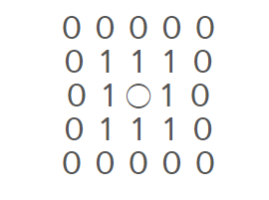

흑돌이 놓아지면 +5 백돌이 놓아지면 -5

흑돌이 2연속이면 +55 백돌이 2연속이면 -55

흑돌 2개 1칸띄고 흑돌 1개의 경우 1칸띈자리를 +555 이런식으로 가중치를 두어 플레이했습니다.

1. 어덯게 프로그래밍했는가.

바둑돌이 놓아지면 그 주변의 자리가 바둑판 안에 있는지 검사했습니다.

Ex) (0,0)에 둔 경우 (왼쪽 대각선) (위) (왼쪽) 은 가중치 계산을 제외했습니다.

그리고 가중치를 경우에 따라 하나씩 나눠 줬습니다.

돌 주변으로 돌이 있는지 검사 후 만약 2개 연속으로 있다면 3연속인지 혹은 1칸뒤에 돌이있는지 검사하고 3연속으로 있을경우 4연속인지 검사하는 방식으로 했습니다.

연속이 증가함에 따라 가중치 값은 5 55 555 5555 55555 이런 식으로 크기를 두었고

가중치의 절대값을 읽어 공격이나 방어를 할 수 있게 했습니다.